Модуль 1. Объекты платформы «1С:Предприятие 8»

День 4. Регистры накопления. Проведение документов

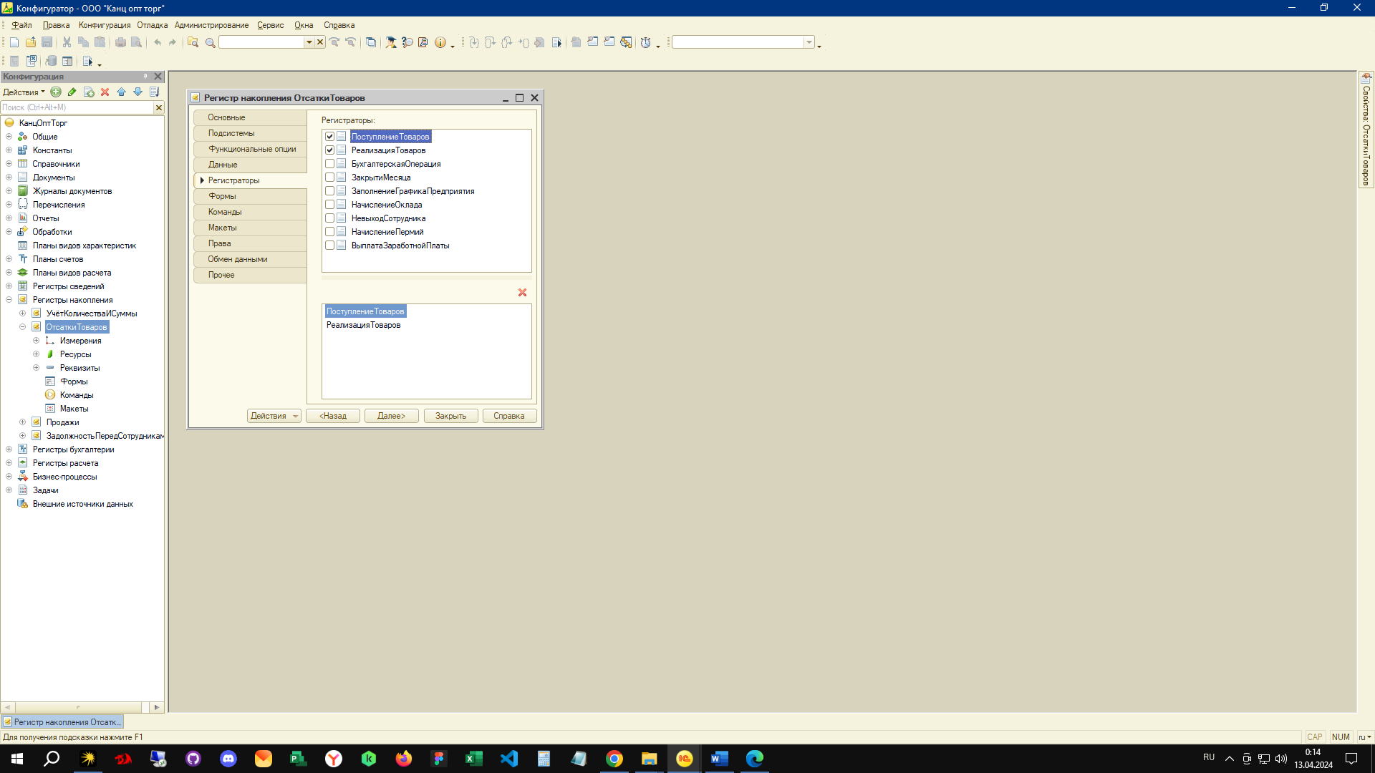

Рисунок 1 – 1С Регистр накопления

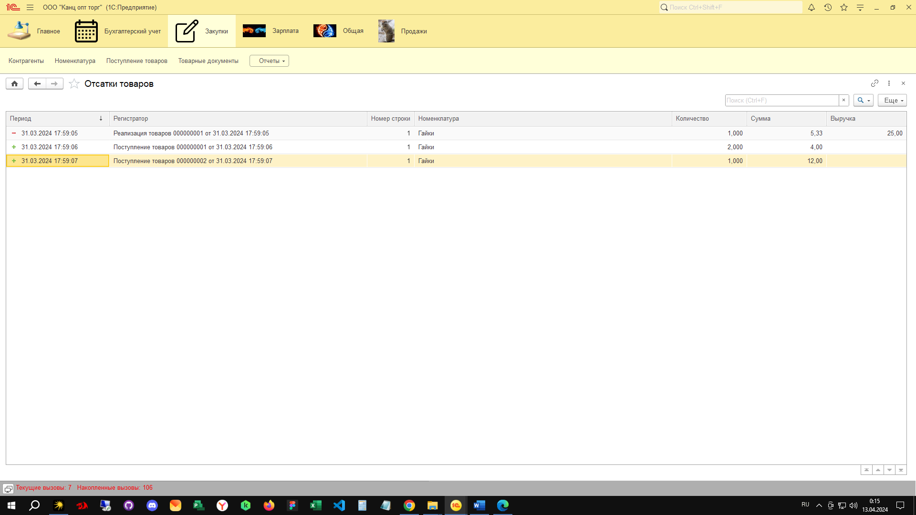

Рисунок 2 – 1С Интерфейс пользователя